花蓮縣 紅葉 國民小學110學年度辦理
111年「221世界母語日」活動執行成果報告
壹、計畫名稱: 「221世界母語日」宣導活動
貳、執行日期: 111年 2 月 21日(星期 一 )
參、議題(可複選)
原住民族教育 語言學習 □實驗教育 □戶外教育 □課程轉化 □創新教學
□海洋教育 □智慧教育 本土語文教育 □其他_________
肆、辦理方式(可複選)
□專題演講 □親職教育 □實作教學 欣賞電影或影片 □闖關活動 □表演活動
□心得報告 □分組學習 □雲端學習 □遠距學習其他 太魯閣族語課程
伍、詳細資訊(可依實際執行方式調整表格)
計畫日期 | 111年2月21日(星期一)
授課教師 | 本土語老師:陳金玉老師(教學支援工作人員)
族語/方言別 | 太魯閣語
授課總節數 | 3節
學生人數 | 3班23人
活動地點 | 四.五.六年級各班教室
活動簡述

陸、質性分析-整體效益評估(請條列式，扼要敘述即可)
一、讓學生了解母語的重要並尊重其他文化的差異。
二、藉由影片欣賞來了解母語的重要性，使學生對於母語課程產生興趣。
三、發揚族群語言與文化-落實傳承原住民族文化教育之目標。

柒、參與之教師或族語教師建議與執行困難、解決策略(師資、課程、教材等)
一、可以將母語歌謠列入教材，藉由朗朗上口的歌謠加深學生認讀能力，加深對文化
的認識。
二、一週一節母語課，節數太少，無法讓學生深入學習。

捌、教學活動成果照片(請附2張照片，並簡要說明即可)。
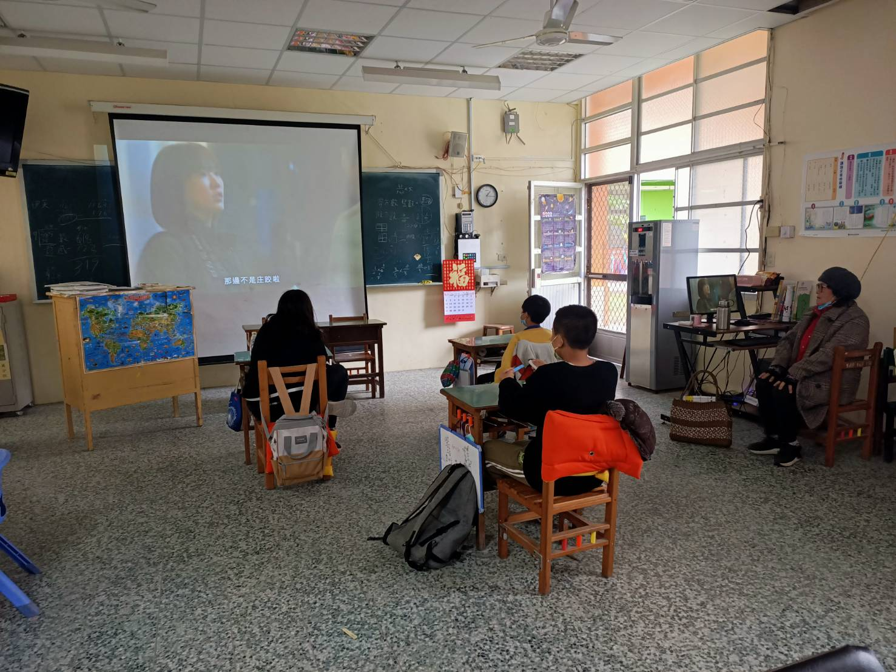

相片1說明：
高年級的小朋友聚精會神地看著「現在開始說我們的話」，很有感覺喔! 在意你的根，你會活得很好，沒有根，可以活嗎?
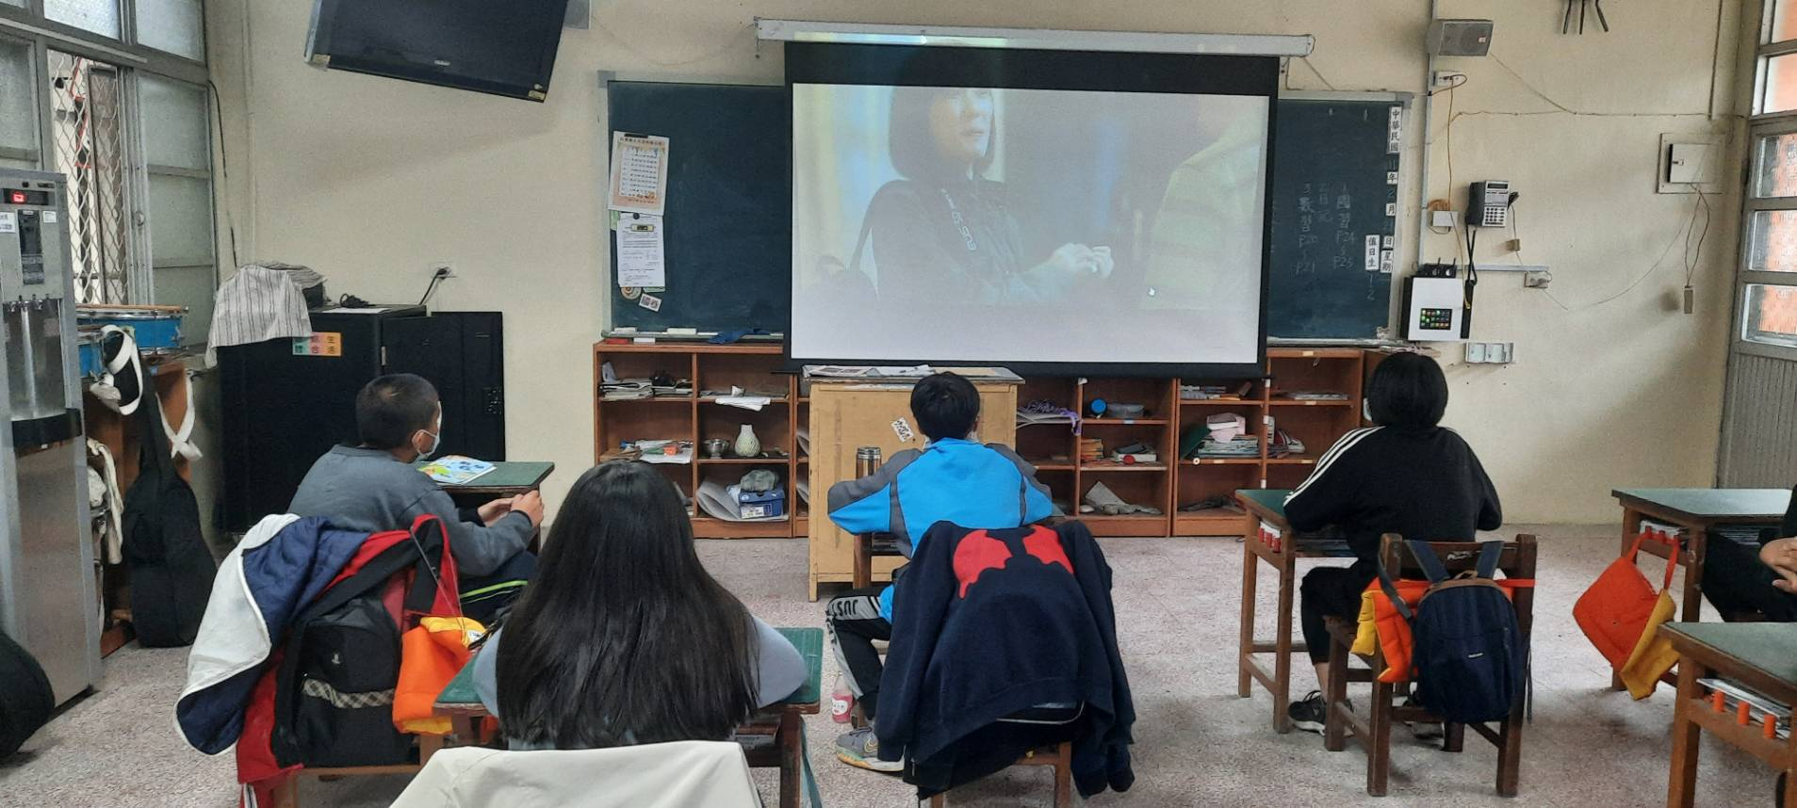

相片2說明：
六年級認真觀看「現在開始說我們的話」，不說母語不會怎麼樣，說了會不一樣

